DYLA Mathilde

Mini projet Modélisation 3D Rapport

Introduction
L’objectif de ce projet était de réaliser la génération de mouvement d’un robot manipulateur Kuka LWR à 7 degrés de liberté en utilisant : Le simulateur CoppeliaSim pour valider visuellement les trajectoires et le langage Julia.

Tâche 1
On souhaite ici imposer un mouvement uniquement selon l’axe z de l’effecteur, sans contrainte sur l’orientation. Pour cela j’ai utilisé la partie position du MCI, grâce au schéma suivant :
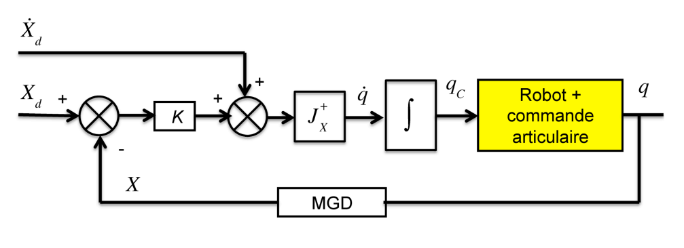

Validation avec CoppeliaSim
Pour vérifier par simulation, on impose les configurations ci-dessous et on compare le résultat calculé par le simulateur et le résultat calculé par le programme. Dans l’algorithme on suppose que la position du bras à chaque itération est la même que la position calculée, pour éviter les erreurs dues aux délais de déplacement du bras.
- Configuration initiale :
$θ_{init}=[0.143019,-0.109465,-0.011994,-1.1788,-0.154233,0.93555,0.264868]$rd
- Point initial :
$p_{A}=[-0.3668,-0.0379,0.8634]$m
- Point final :
$p_{B}=[-0.3668,-0.0379,0.5]$m
J’obtiens une position sur le simulateur précise à 0.001 près :
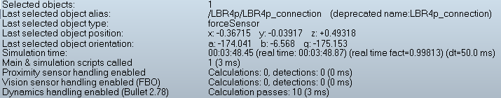
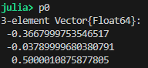
On remarque que la position calculée par l’algorithme (« théorique ») est encore plus précise que celle de la simulation.

Courbes
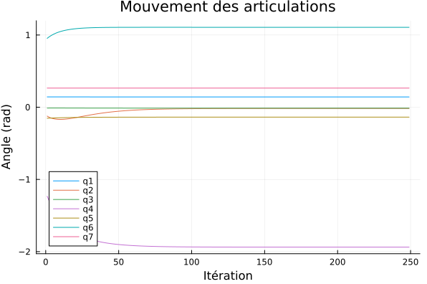
Toutes les articulations ne sont pas en mouvement car ce n’est pas nécessaire pour un mouvement en Z seulement. L’évolution des angles articulaires est continue et régulière, on n’a pas de singularité, ce qui est rassurant.
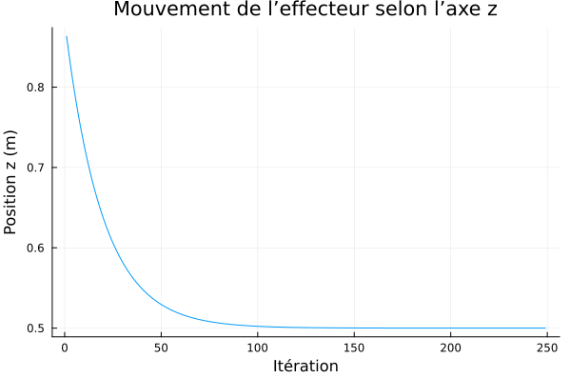
La position de l’effecteur en Z converge bien vers la valeur désirée de 0.5m, toujours sans singularité.
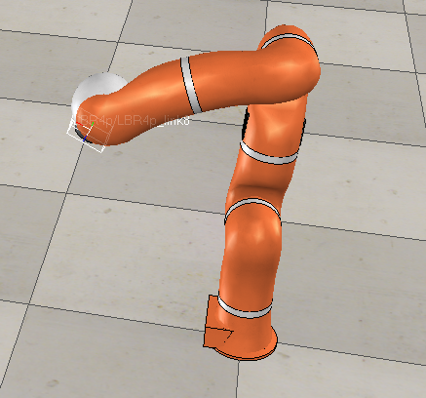
On peut en déduire que notre loi de commande est stable et fait bien ce que l’on veut.

Projection dans le noyau de la matrice jacobienne
On utilise les formules :
$$\dot{θ}=J^{+}\dot{X}+(I-J^{+}J)α∇ϕ$$
$$ϕ\left(θ\right)=\sum_{i=1}^{n}{\frac{{(θ_{i}-θ_{imoy})}^{2}}{{(θ_{imax}-θ_{imin})}^{2}}}$$
Comme $ϕ\left(θ\right)$ est une somme, on peut assez facilement calculer l’expression des dérivées partielles en fonction de $i$ pour simplifier l’implantation du gradient dans le code.
$$\frac{dϕ}{dθ_{i}}=\frac{2×(θ_{i}-θ_{moy})}{{(θ_{imax}-θ_{imin})}^{2}}$$
On prend : $α<0$ pour que la fonction soit décroissante et ainsi que les articulations se placent si possible à leurs centres.
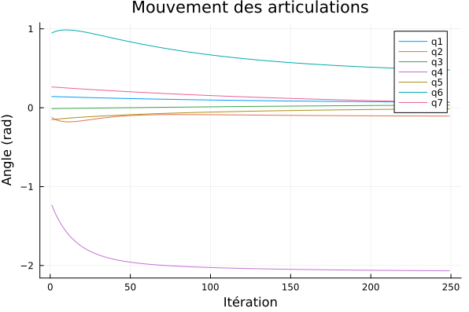
D’après ce graphique, on peut en déduire que l’éloignement des butées articulaires permet de conserver la trajectoire cartésienne, tout en modifiant les trajectoires articulaires.

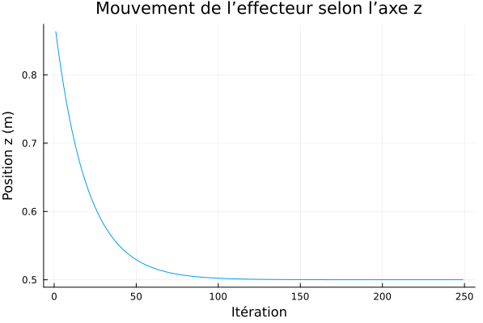
Comparé à la Tâche 1, la trajectoire globale est plutôt similaire mais les trajectoires articulaires sont plus “centrées” (elles ont toutes 0 comme centre car $θ_{moy}=0$ pour toutes les articulations) et certaines articulations montrent des mouvements supplémentaires dus à la redondance.

Le mouvement de l’effecteur reste correct, mais les articulations évitent les valeurs extrêmes.
On peut voir que la position du robot n’est pas exactement la même, celle-ci est plus naturelle.
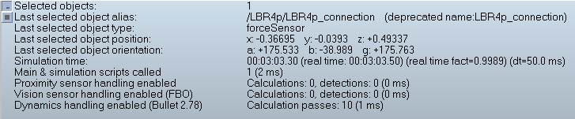
On retrouve bien la position désirée avec 0.01m de précision,
$p_{B}=[-0.3668,-0.0379,0.5]$m

Gestion des orientations
Pour gérer les positions $x,y,z$ et les orientations $ϕ,θ,ψ$ j’utilise cette fois la version complète du MCI, selon le schéma suivant :

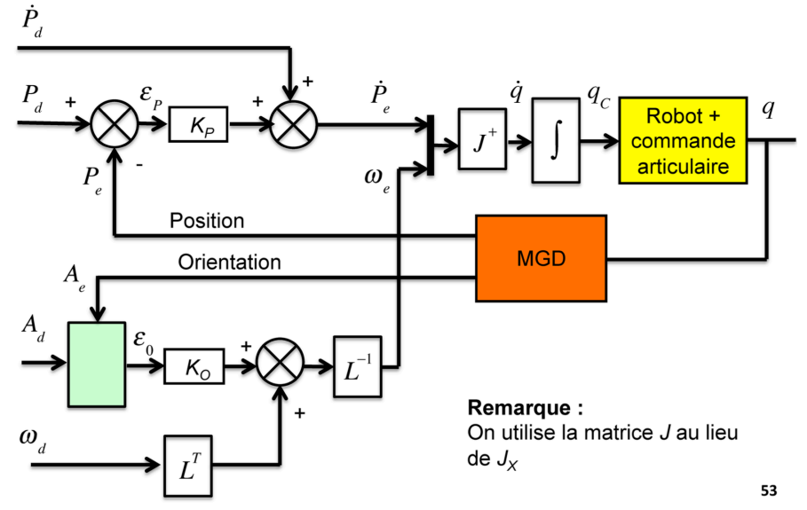

Sans éloignement des butées

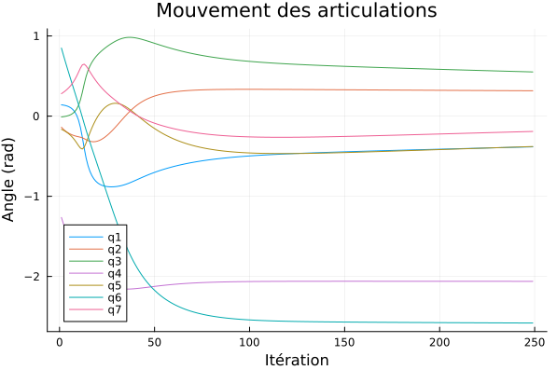
On observe qu’on a beaucoup plus de mouvement sur les articulations pour atteindre la bonne orientation. Aussi, on voit que l’articulation q6 se rapproche dangereusement de sa limite pour effectuer le mouvement demandé.

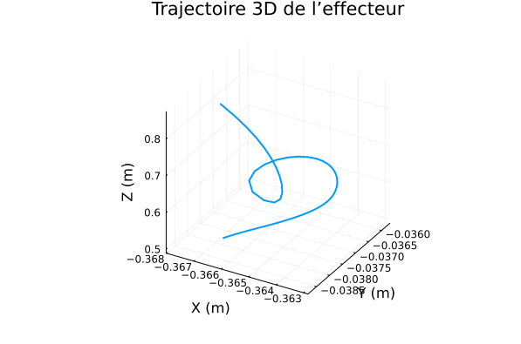
On voit que le bras bouge un peu en x,y avant de revenir à la position demandée avec un peu plus d’erreur que pour la position seule.

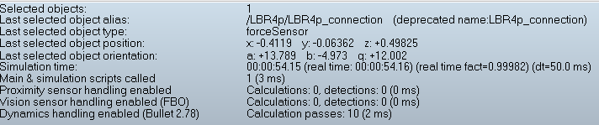
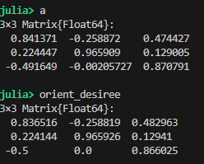
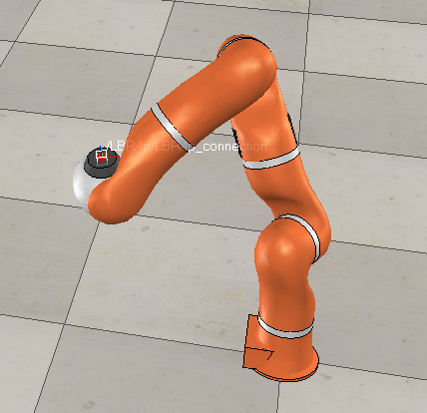
Erreur de position un peu plus importante

D’après nos calculs on devrait avoir approximativement la bonne orientation sur le robot (a est la dernière matrice de rotation calculée, et orient_desiree est l’orientation désirée).
Sur la simulation, on remarque que l’orientation du robot est bien différente des précédentes.

Avec Eloignement des butées
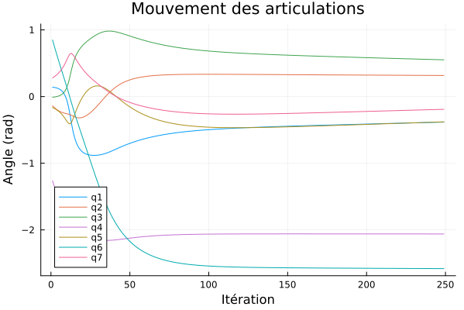
Globalement pareil sauf que les articulations essaient de se rapprocher de 0
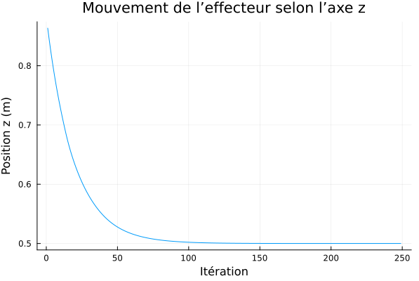
Le bras converge toujours vers la position désirée, sans singularités.
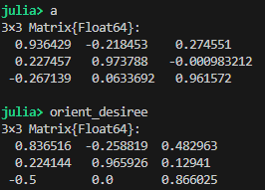
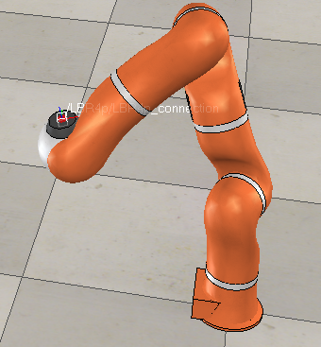
Erreurs plus importantes en position et en rotation.
Les composantes de ${\vec{ϵ}}_{0}$tendent vers zéro comme on peut voir en comparant les deux dernières matrices de rotation sur la capture d’écran plus haut, ce qui valide la correction d’orientation.
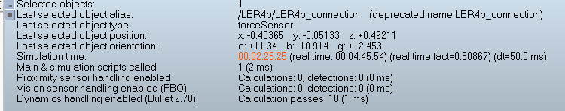

Conclusion
La cinématique inverse permet de commander efficacement la position et l’orientation de l’effecteur du robot. Mais elle ne prend pas en compte les contraintes articulaires et peut conduire certaines articulations vers leurs butées. L’ajout d’un terme projeté dans le noyau de la Jacobienne se sert de la redondance du robot pour éloigner les articulations de leurs limites sans perturber la tâche principale. Cela améliore la sécurité et la robustesse du mouvement tout en conservant au mieux les performances.

